Лабораторная работа №6
  - Основы интерфейса взаимодействия пользователя с системой Unix на уровне командной строки
Лащиков Алексей Антонович
Содержание

1. Цель работы
Цель данной лабораторной работы — приобретение практических навыков взаимодействия пользователя с системой Unix на уровне командной строки, освоение базовых команд навигации по файловой системе, просмотра содержимого каталогов, создания и удаления каталогов, а также получение навыков использования справочной системы man и истории команд history.

2. Задание
- Определите полное имя вашего домашнего каталога. Далее относительно этого каталога будут выполняться последующие упражнения.
- Выполните следующие действия:
- Перейдите в каталог /tmp.
- Выведите на экран содержимое каталога /tmp. Для этого используйте команду ls с различными опциями. Поясните разницу в выводимой на экран информации.
- Определите, есть ли в каталоге /var/spool подкаталог с именем cron?
- Перейдите в ваш домашний каталог и выведите на экран его содержимое. Определите, кто является владельцем файлов и подкаталогов?
- Выполните следующие действия:
- В домашнем каталоге создайте новый каталог с именем newdir.
- В каталоге ~/newdir создайте новый каталог с именем morefun.
- В домашнем каталоге создайте одной командой три новых каталога с именами letters, memos, misk. Затем удалите эти каталоги одной командой.
- Попробуйте удалить ранее созданный каталог ~/newdir командой rm. Проверьте, был ли каталог удалён.
- Удалите каталог ~/newdir/morefun из домашнего каталога. Проверьте, был ли каталог удалён.
- С помощью команды man определите, какую опцию команды ls нужно использовать для просмотра содержимого не только указанного каталога, но и подкаталогов, входящих в него.
- С помощью команды man определите набор опций команды ls, позволяющий отсортировать по времени последнего изменения выводимый список содержимого каталога с развёрнутым описанием файлов.
- Используйте команду man для просмотра описания следующих команд: cd, pwd, mkdir, rmdir, rm. Поясните основные опции этих команд.
- Используя информацию, полученную при помощи команды history, выполните модификацию и исполнение нескольких команд из буфера команд.

3. Теоретическое введение
В операционных системах семейства Unix взаимодействие пользователя с системой часто осуществляется через командную строку. Команда представляет собой текстовую инструкцию, состоящую из имени команды и, при необходимости, аргументов или опций. Такой способ работы позволяет быстро выполнять операции с файлами и каталогами, получать информацию о системе и управлять её объектами.
Для перемещения по файловой системе используется команда cd, для определения абсолютного пути текущего каталога — команда pwd, а для просмотра содержимого каталогов — команда ls. В сокращённой записи путей в Unix часто используются символы ~, ., .., обозначающие соответственно домашний каталог, текущий каталог и родительский каталог.
Команда ls имеет ряд полезных опций. Опция -a позволяет отображать скрытые файлы, опция -l выводит подробную информацию о файлах, опция -F показывает тип объектов с помощью специальных символов, а опция -R используется для рекурсивного просмотра содержимого каталогов и подкаталогов. Для сортировки содержимого по времени последнего изменения в развёрнутом виде можно использовать сочетание опций -l и -t. Знакомство с такими возможностями команды является важной частью работы в командной строке.
Для получения справки по командам в Unix применяется команда man, открывающая руководство пользователя в интерактивном режиме. Для просмотра ранее выполненных команд используется команда history, а конструкции вида !номер_команды и !номер_команды:s/старое/новое позволяют повторно запускать команды и выполнять их в изменённом виде.

4. Выполнение лабораторной работы

4.1 Определение домашнего каталога
В начале работы был выполнен переход в домашний каталог пользователя и определён его абсолютный путь с помощью команды pwd (см. рис.1).
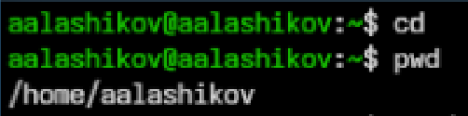
Рисунок 1: Определение абсолютного пути домашнего каталога

4.2 Исследование содержимого каталога /tmp
После этого был выполнен переход в каталог /tmp, а затем просмотрено его содержимое с использованием различных вариантов команды ls: без опций (см. рис.2), с опцией -a (см. рис.2), с опцией -l (см. рис.3), с комбинацией -la (см. рис.3), а также с опцией -F (см. рис.4).
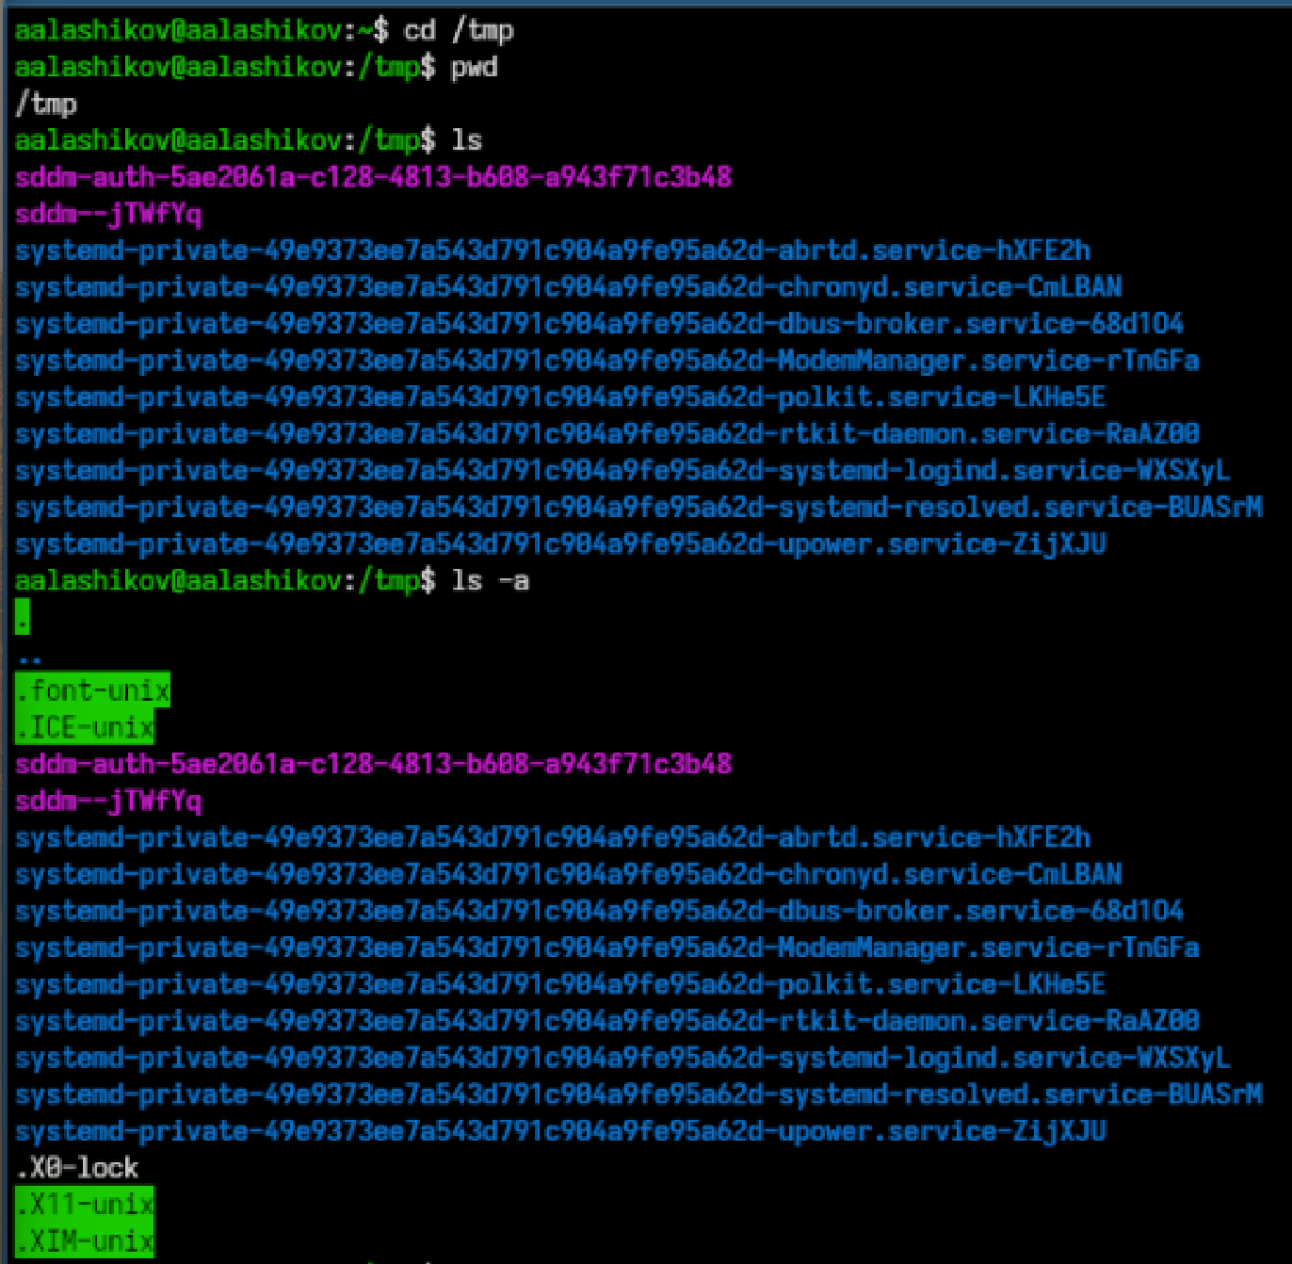
Рисунок 2: Просмотр содержимого каталога /tmp без опций и с помощью опции -a команды ls

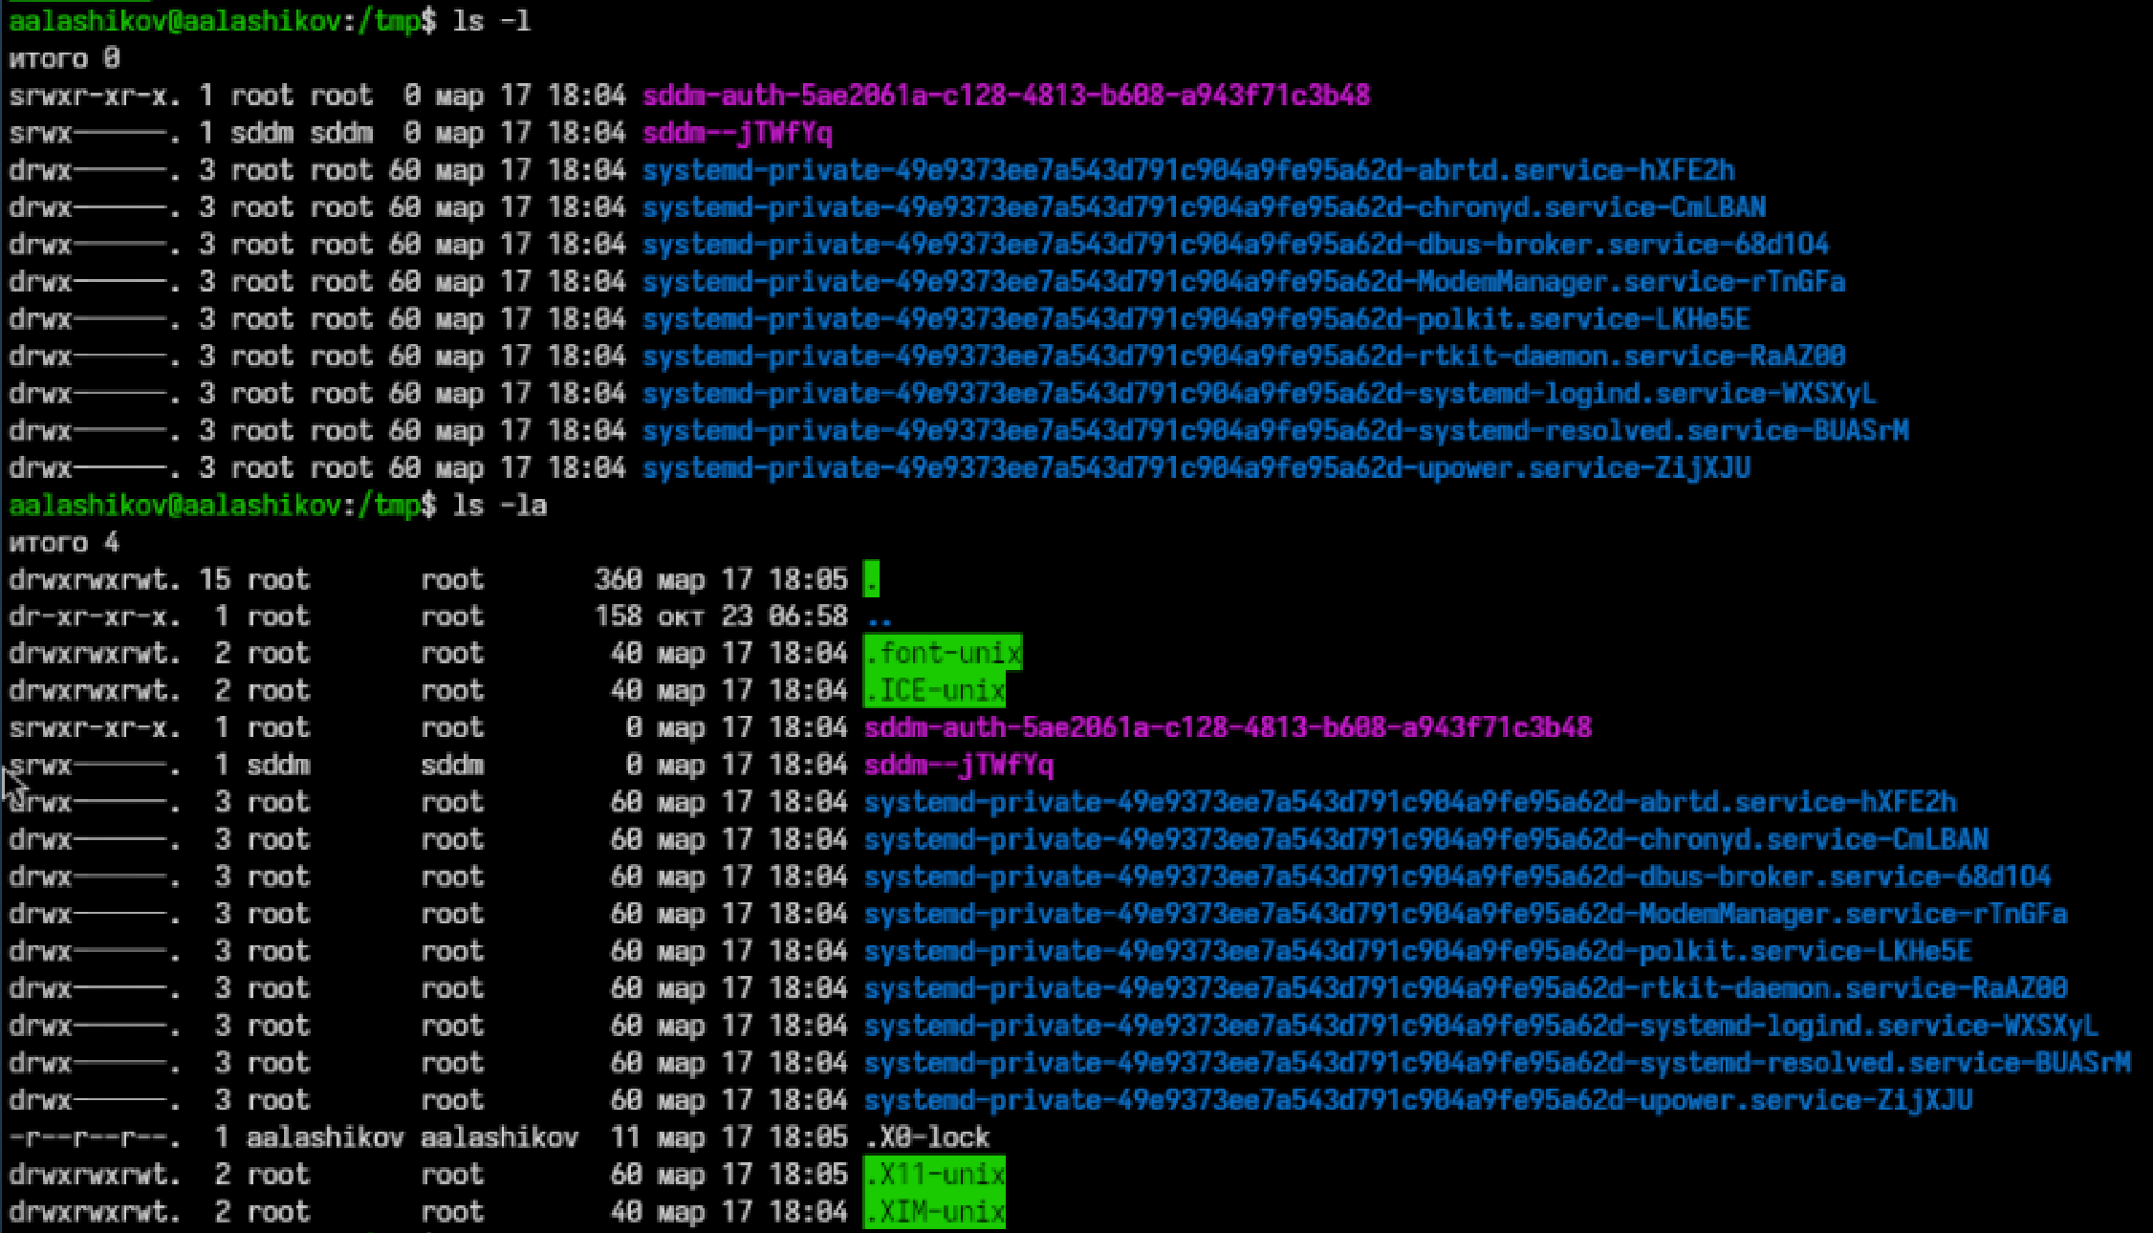
Рисунок 3: Просмотр содержимого каталога /tmp с помощью опций -l и -la команды ls

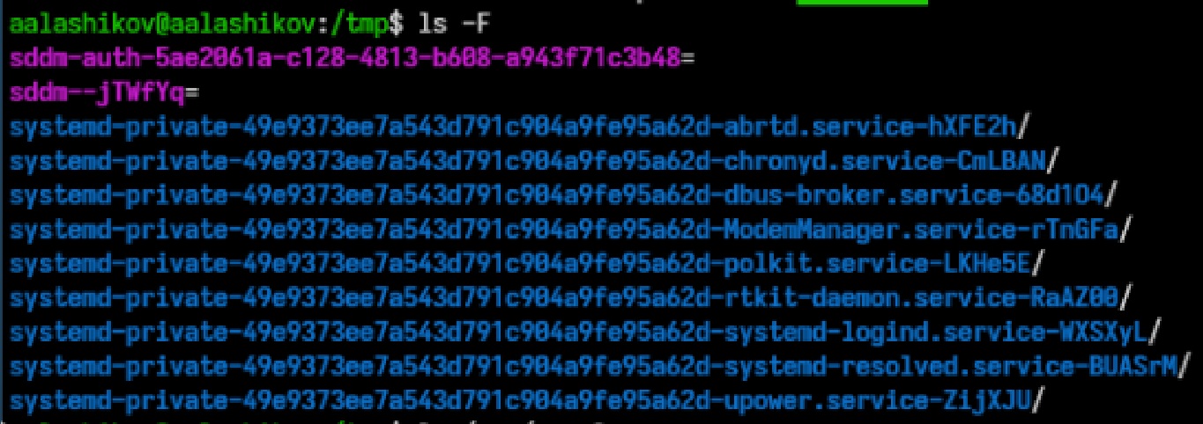
Рисунок 4: Просмотр содержимого каталога /tmp с помощью опции -F команды ls
В ходе выполнения было установлено, что: - ls выводит только имена объектов; - ls -a отображает также скрытые файлы; - ls -l показывает подробное описание файлов; - ls -la совмещает два предыдущих режима; - ls -F дописывает к именам специальные символы, указывающие тип объекта.

4.3 Проверка наличия каталога cron
Далее было проверено содержимое каталога /var/spool и наличие в нём подкаталога cron (см. рис.5).
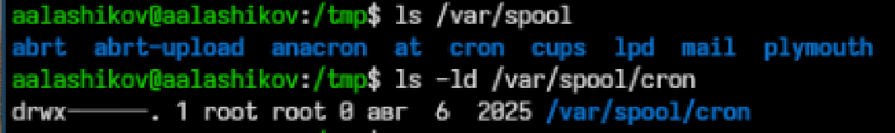
Рисунок 5: Проверка наличия подкаталога cron в каталоге /var/spool

4.4 Определение владельца файлов домашнего каталога
После возврата в домашний каталог была выведена подробная информация о его содержимом с помощью команды ls -la, что позволило определить владельца файлов и подкаталогов (см. рис.6).
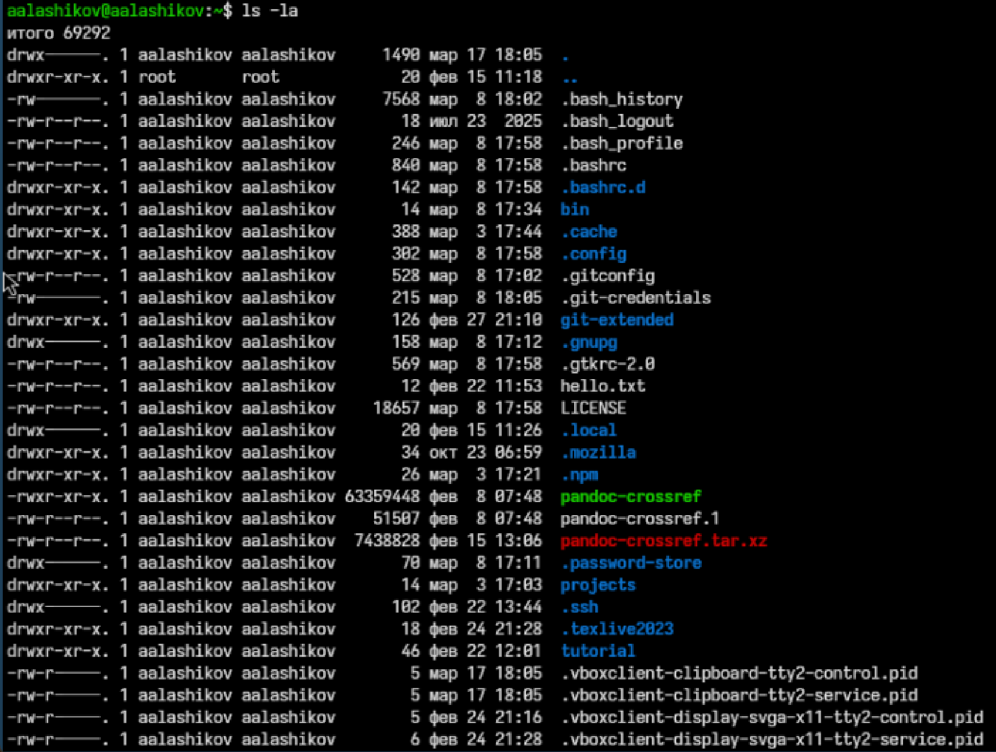
Рисунок 6: Определение владельца файлов и каталогов домашнего каталога
Было установлено, что владельцем файлов и подкаталогов домашнего каталога является текущий пользователь системы.

4.5 Создание новых каталогов
На следующем этапе в домашнем каталоге был создан каталог newdir, а затем внутри него — подкаталог morefun (см. рис.7).
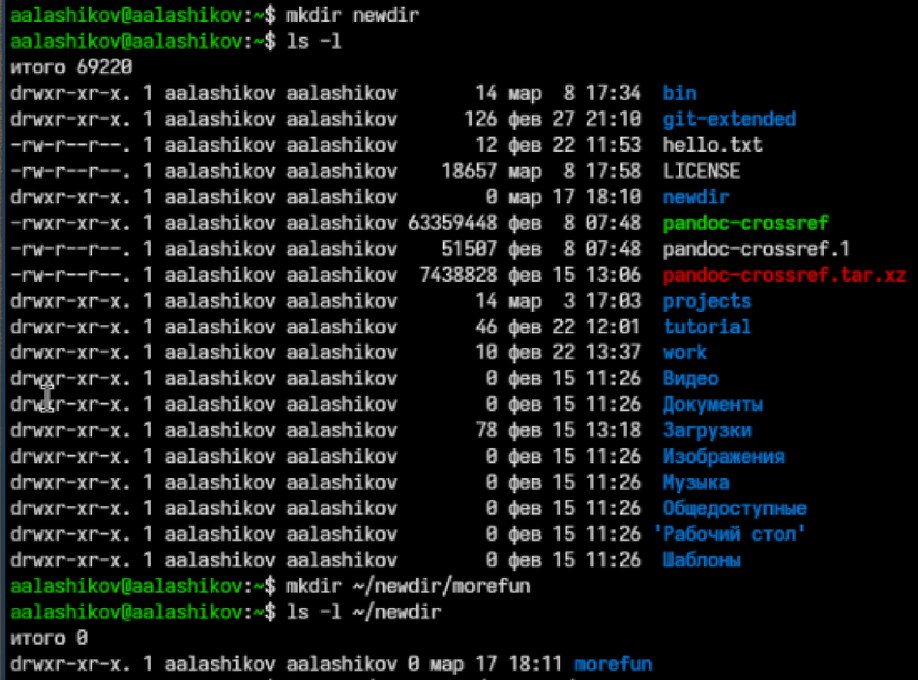
Рисунок 7: Создание каталогов newdir и morefun
Затем одной командой в домашнем каталоге были созданы три новых каталога: letters, memos, misk. После проверки результата эти каталоги были удалены также одной командой rmdir (см. рис.8).
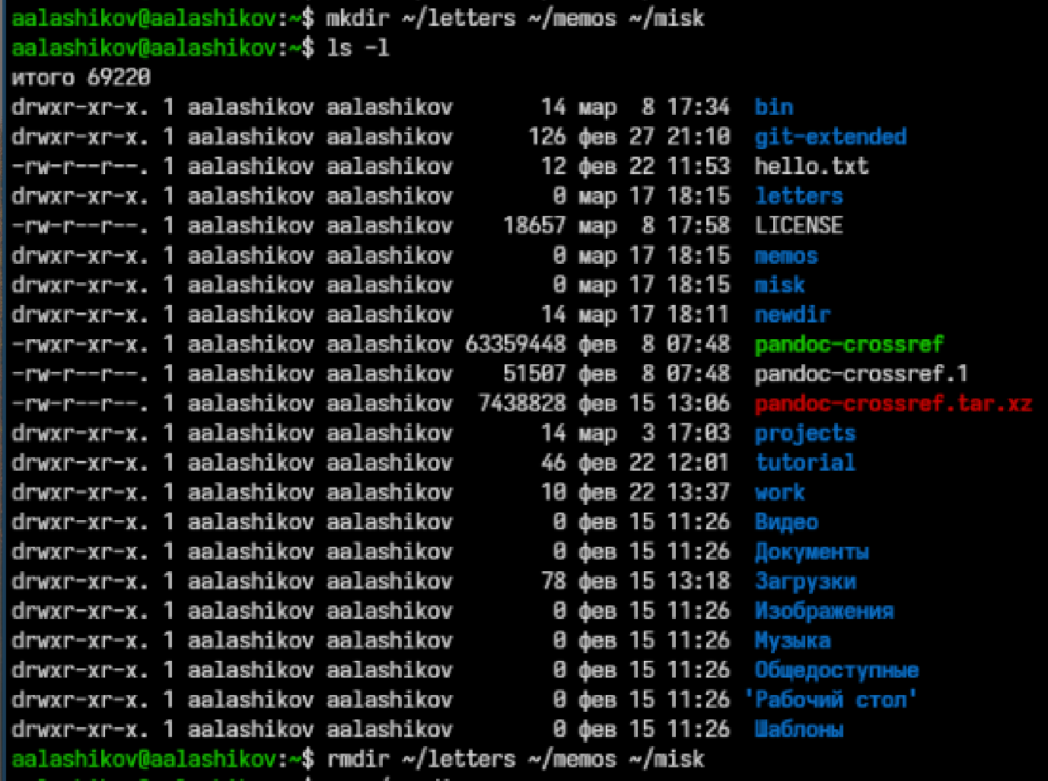
Рисунок 8: Создание и удаление нескольких каталогов одной командой

4.6 Попытка удаления каталога с помощью rm
Далее была выполнена попытка удалить каталог ~/newdir с помощью команды rm без дополнительных опций. Команда сообщила, что удалить каталог таким образом невозможно, так как rm без специальных параметров предназначена для удаления файлов, а не каталогов (см. рис.9).
Рисунок 9: Попытка удаления каталога newdir командой rm
После этого был удалён подкаталог ~/newdir/morefun, а затем проверено, что он действительно отсутствует (см. рис.10).
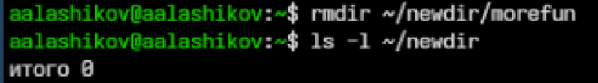
Рисунок 10: Удаление подкаталога morefun и проверка результата

4.7 Использование команды man для изучения опций ls
С помощью команды man была определена опция -R, позволяющая просматривать содержимое не только указанного каталога, но и всех входящих в него подкаталогов. Результат её использования был проверен на практике (см. рис.11).
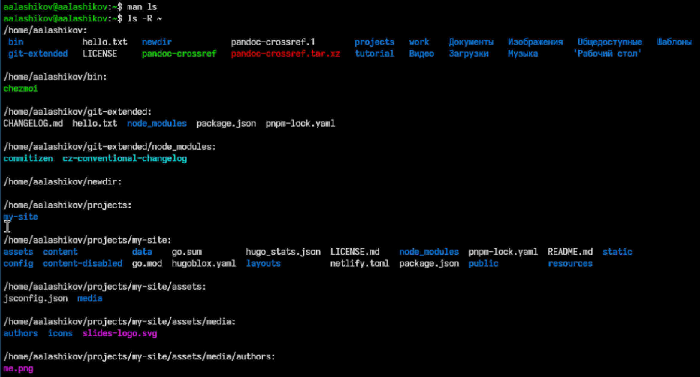
Рисунок 11: Использование команды ls -R для рекурсивного просмотра каталогов
Также с помощью справочной системы было установлено, что для получения развёрнутого списка файлов, отсортированного по времени последнего изменения, следует использовать комбинацию опций -l и -t, то есть команду ls -lt (см. рис.12).
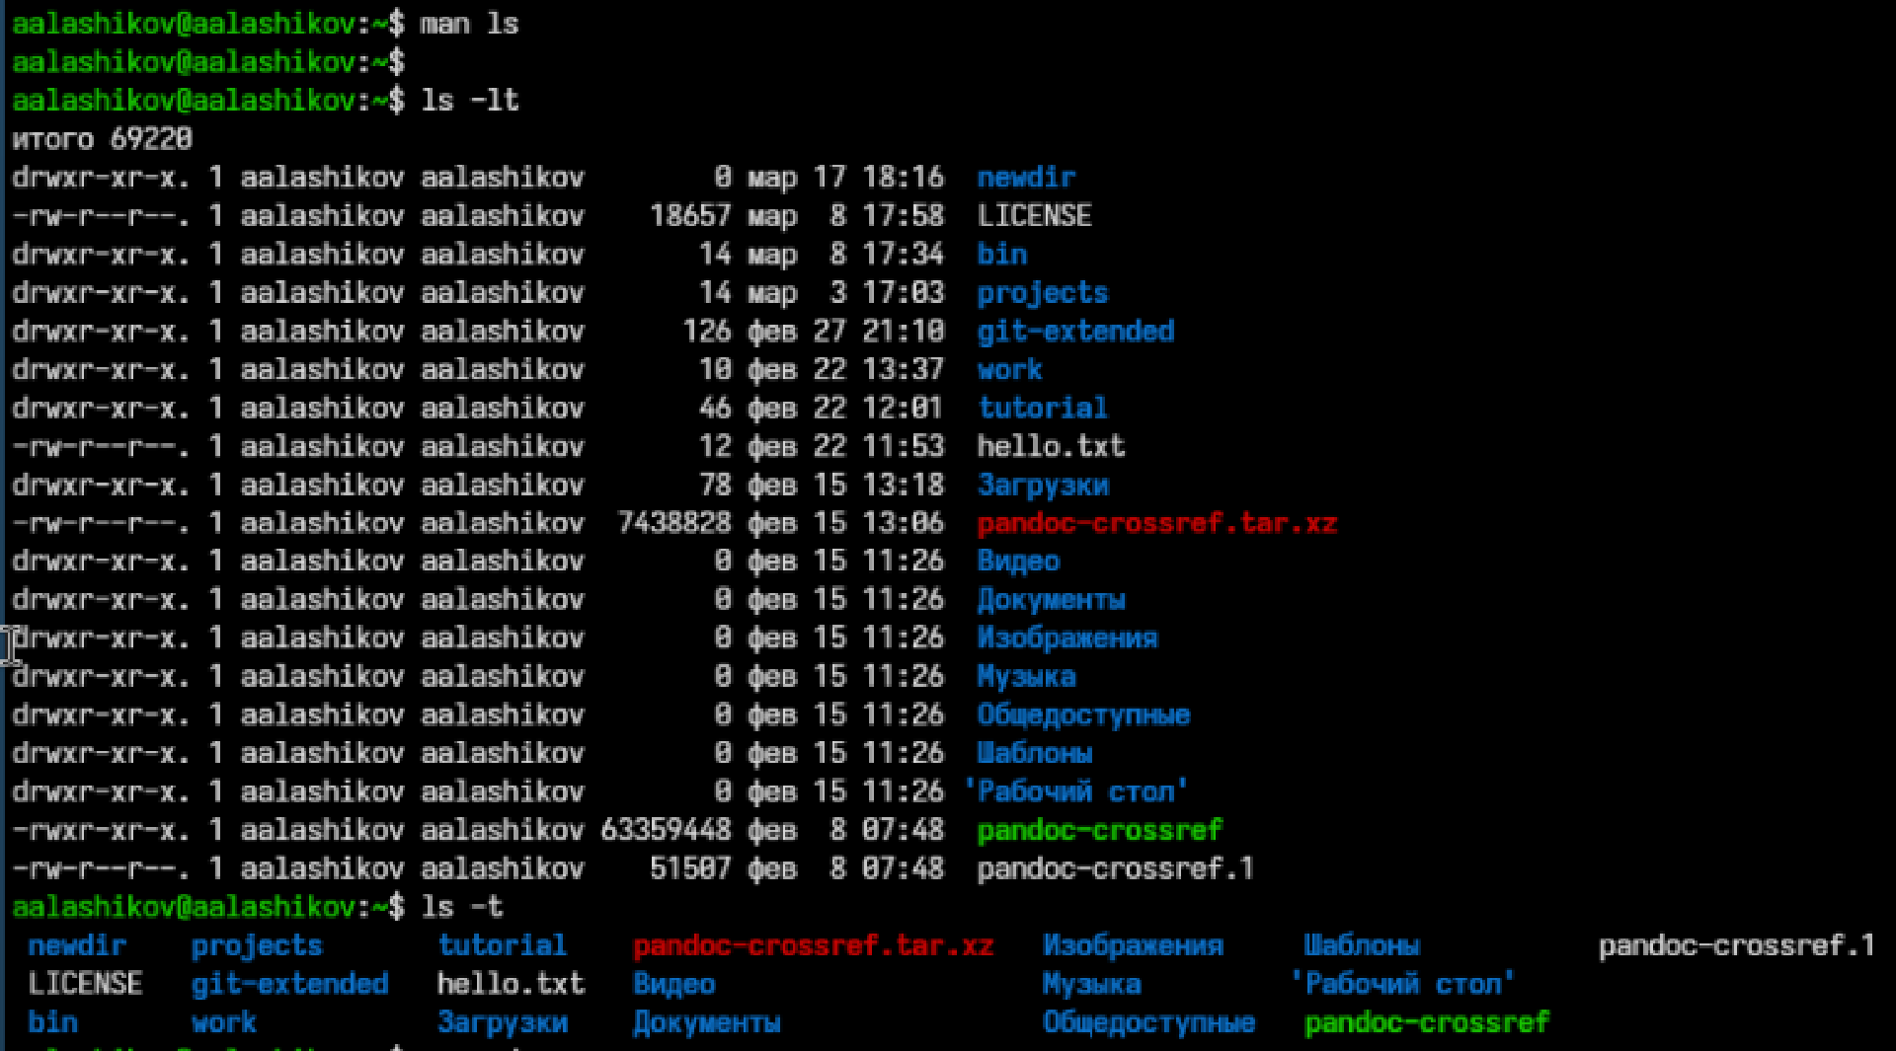
Рисунок 12: Использование команды ls -lt для сортировки по времени изменения

4.8 Изучение описаний основных команд
Далее были просмотрены руководства по командам cd, pwd, mkdir, rmdir, rm с помощью команды man (см. рис.13).
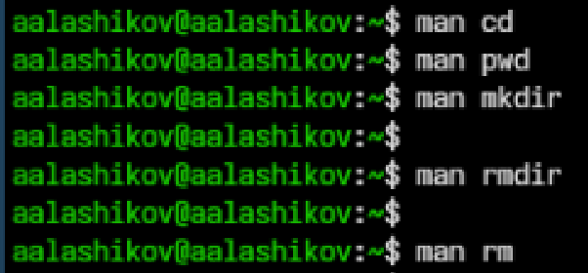
Рисунок 13: Просмотр справки по командам cd, pwd, mkdir, rmdir, rm
В результате было установлено:
- cd используется для перехода между каталогами;
- pwd выводит абсолютный путь текущего каталога;
- mkdir создаёт каталоги, в том числе с помощью опции -p может создавать промежуточные каталоги;
- rmdir удаляет только пустые каталоги;
- rm удаляет файлы, а с опцией -r может удалять каталоги рекурсивно.

4.9 Работа с историей команд
На заключительном этапе работы была использована команда history, позволяющая вывести список ранее введённых пользователем команд. После просмотра истории была выполнена одна из команд по её номеру с помощью конструкции !номер_команды (см. рис.14).
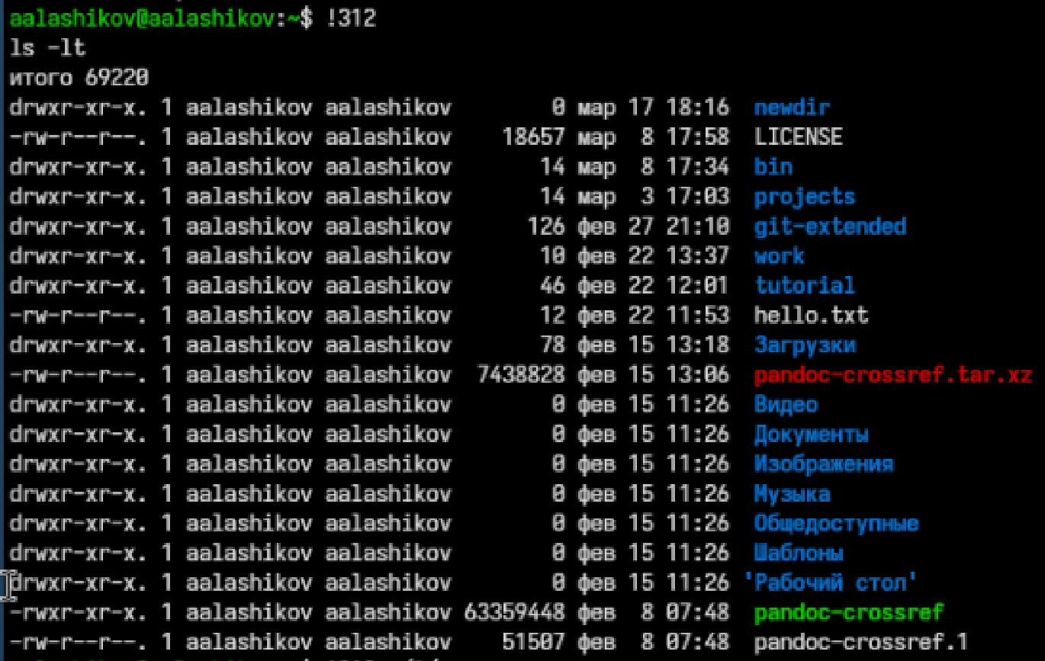
Рисунок 14: Повторное выполнение команды из истории
Затем была выполнена модификация команды из истории с заменой одного из символов в её записи. Для этого использовалась конструкция вида !номер_команды:s/что_заменить/на_что_заменить. В результате команда ls -lt была преобразована в ls -la и выполнена повторно (см. рис.15).
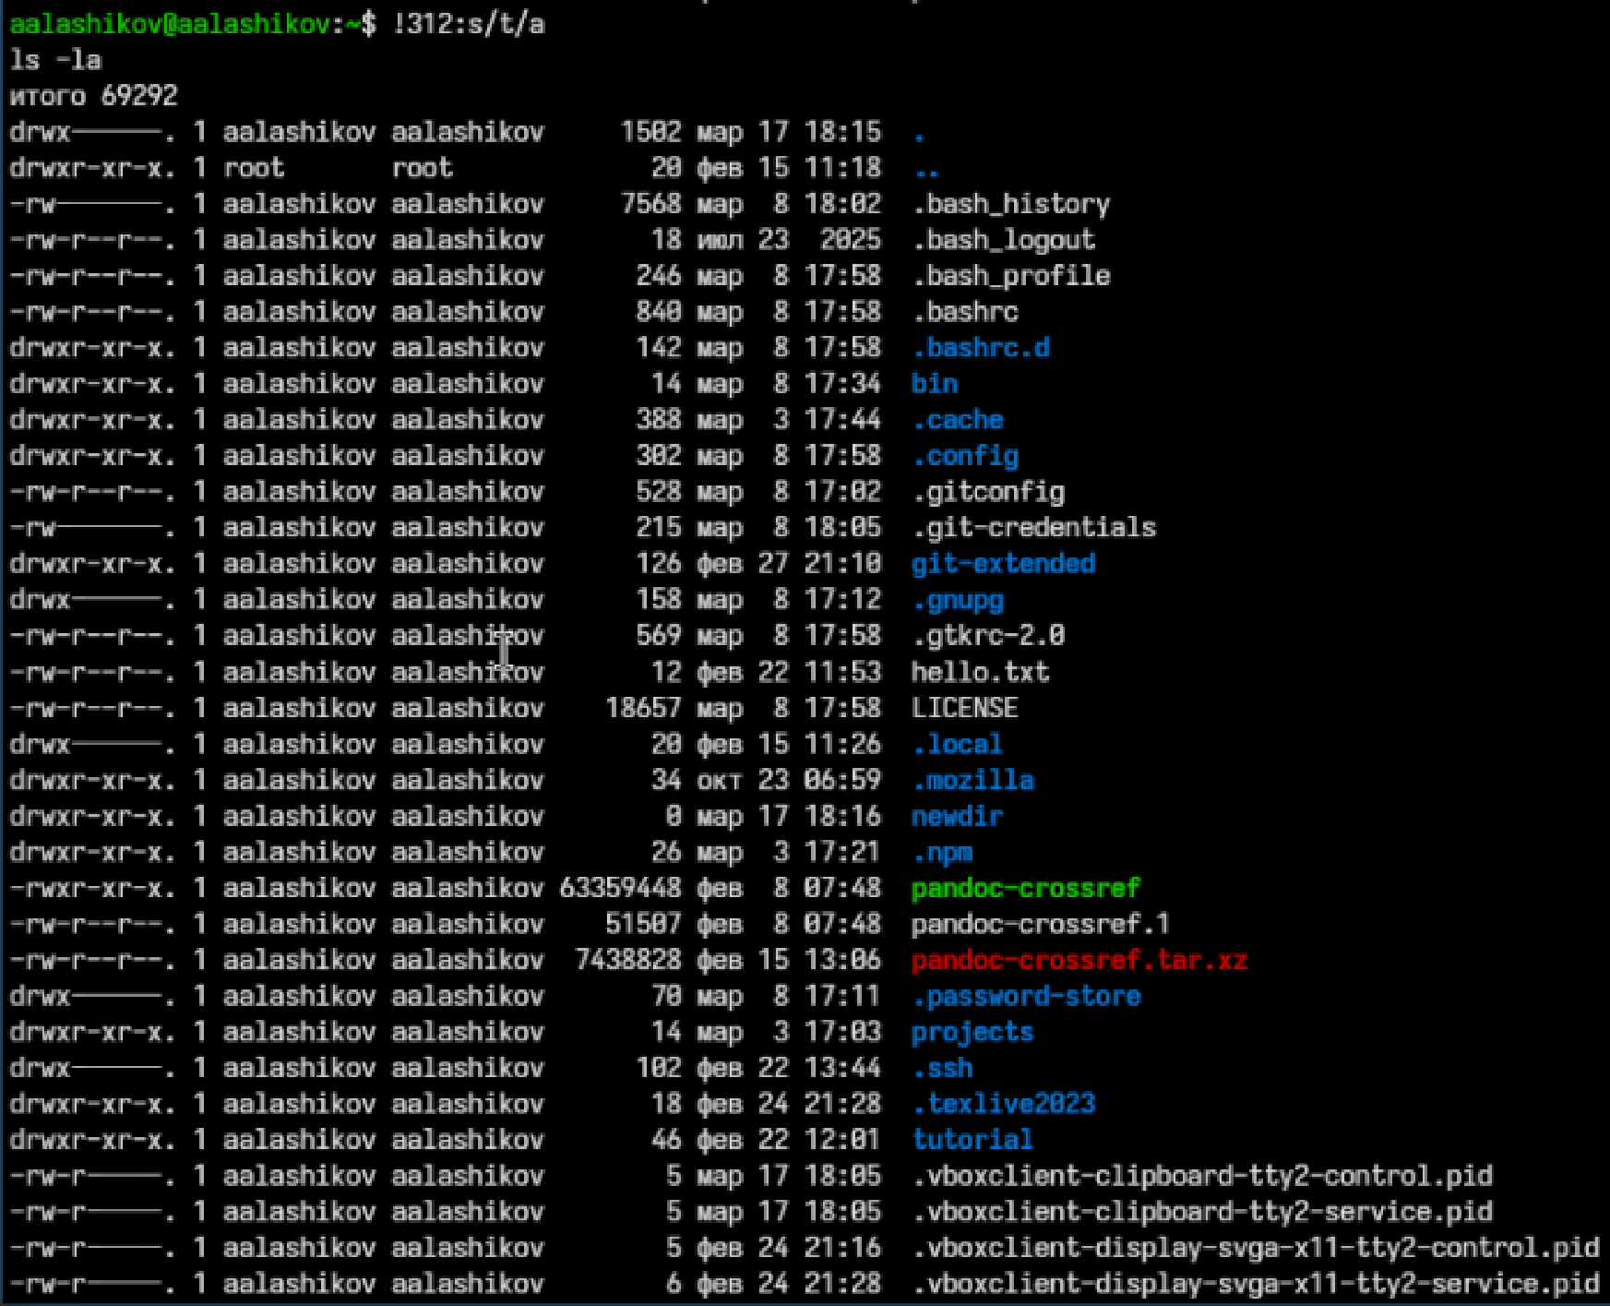
Рисунок 15: Модификация команды из истории с получением команды ls -la
После этого были выполнены и другие варианты модификации той же команды из истории. В одном случае команда ls -lt была преобразована в ls -lF, что позволило вывести типы объектов вместе с подробной информацией о них (см. рис.16).
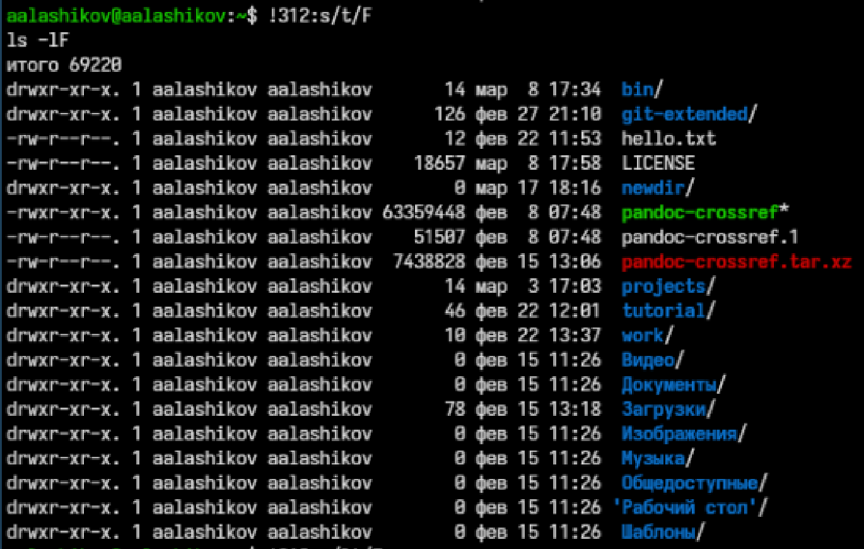
Рисунок 16: Модификация команды из истории с получением команды ls -lF
Далее были выполнены ещё несколько модифицированных запусков команд из истории. В результате были получены команды ls -F и ls -a, что позволило дополнительно продемонстрировать возможности повторного и изменённого выполнения ранее введённых команд (см. рис.17).
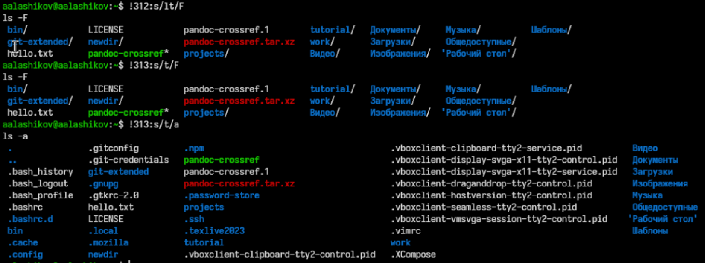
Рисунок 17: Несколько модифицированных запусков команд из истории

5. Ответы на контрольные вопросы

5.1 1. Что такое командная строка?
Командная строка — это способ взаимодействия пользователя с операционной системой путём ввода текстовых команд. Пользователь вводит имя команды и, при необходимости, её аргументы или опции, после чего система выполняет указанное действие.

5.2 2. При помощи какой команды можно определить абсолютный путь текущего каталога? Приведите пример.
Для определения абсолютного пути текущего каталога используется команда pwd. Пример:
pwd
Результатом будет полный путь к текущему каталогу, например:
/home/aalashikov
Это соответствует описанию команды pwd в методических указаниях.

5.3 3. При помощи какой команды и каких опций можно определить только тип файлов и их имена в текущем каталоге? Приведите примеры.
Для этого можно использовать команду ls с опцией -F. Она выводит имена файлов и добавляет к ним символы, указывающие тип объекта. Например:
ls -F
Если объект является каталогом, после его имени выводится символ /, а для исполняемых файлов — *.

5.4 4. Каким образом отобразить информацию о скрытых файлах? Приведите примеры.
Для отображения скрытых файлов используется опция -a команды ls. Примеры:
ls -a
ls -la
Первая команда покажет все файлы, включая скрытые, а вторая — все файлы в подробном формате.

5.5 5. При помощи каких команд можно удалить файл и каталог? Можно ли это сделать одной и той же командой? Приведите примеры.
Файл можно удалить командой rm, например:
rm file.txt
Пустой каталог можно удалить командой rmdir:
rmdir newdir
Каталог можно удалить и командой rm, но только с рекурсивной опцией:
rm -r newdir
Таким образом, файл и каталог можно удалить одной и той же командой rm, но для каталога необходима дополнительная опция -r.

5.6 6. Каким образом можно вывести информацию о последних выполненных пользователем командах?
Для этого используется команда:
history
Она выводит список ранее введённых пользователем команд с их номерами.

5.7 7. Как воспользоваться историей команд для их модифицированного выполнения? Приведите примеры.
Для повторного запуска команды из истории используется конструкция:
!номер_команды
Например:
!312
Для модифицированного выполнения команды используется конструкция:
!номер_команды:s/старое/новое
Например:
!312:s/t/a
!313:s/t/F
Такая форма позволяет заменить часть строки в команде из истории и сразу выполнить получившуюся новую команду.

5.8 8. Приведите примеры запуска нескольких команд в одной строке.
Несколько команд можно запустить в одной строке, разделив их символом ;. Например:
cd /tmp; ls -la
pwd; ls
В этом случае команды выполняются последовательно одна за другой.

5.9 9. Дайте определение и приведите примеры символов экранирования.
Символы экранирования используются для того, чтобы специальные символы воспринимались оболочкой как обычные. Наиболее распространённым символом экранирования является обратный слэш \.
Примеры:
cd Рабочий\ стол
echo \*
В первом случае пробел в имени каталога экранируется, а во втором символ * выводится как обычный текст, а не воспринимается как шаблон оболочки.

5.10 10. Охарактеризуйте вывод информации на экран после выполнения команды ls с опцией l.
Команда ls -l выводит подробную информацию о каждом объекте каталога. Обычно в строке отображаются:
- тип файла и права доступа;
- число жёстких ссылок;
- владелец;
- группа;
- размер файла;
- дата и время последнего изменения;
- имя файла.
Такой вывод позволяет получить развёрнутую информацию о содержимом каталога.

5.11 11. Что такое относительный путь к файлу? Приведите примеры использования относительного и абсолютного пути при выполнении какой-либо команды.
Относительный путь — это путь к файлу или каталогу, задаваемый относительно текущего рабочего каталога. Абсолютный путь начинается от корневого каталога /.
Примеры относительного пути:
cd ../..
ls newdir
Примеры абсолютного пути:
cd /home/aalashikov
ls /var/spool
Использование сокращений ~, ., .. также связано с работой с относительными и сокращёнными путями.

5.12 12. Как получить информацию об интересующей вас команде?
Информацию о команде можно получить с помощью команды man. Формат использования:
man ls
man pwd
man rm
Команда открывает руководство пользователя по выбранной команде.

5.13 13. Какая клавиша или комбинация клавиш служит для автоматического дополнения вводимых команд?
Для автоматического дополнения команд и имён файлов в командной строке обычно используется клавиша Tab.

6. Выводы
В ходе выполнения лабораторной работы были освоены основные приёмы взаимодействия с операционной системой Unix через командную строку. Были получены практические навыки определения текущего каталога, просмотра содержимого каталогов с различными опциями команды ls, создания и удаления каталогов, а также использования сокращённой записи путей.
Кроме того, были изучены справочная система man и история команд history. В результате работы были закреплены навыки получения информации о командах, выбора нужных опций, а также повторного и модифицированного выполнения ранее введённых команд. Полученные знания являются базой для дальнейшей работы в Unix-подобных системах.

